Опубликованы методические рекомендации по подготовке и проведению итогового сочинения в 2019/2020 учебном году
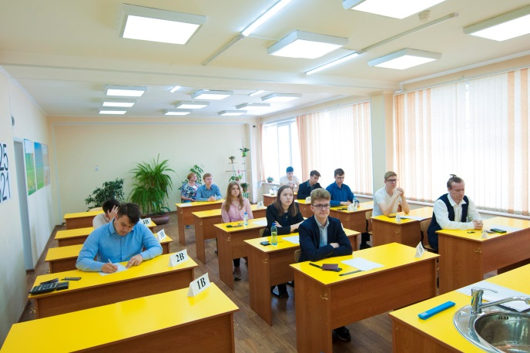
Федеральная служба по надзору в сфере образования и науки подготовила и направила в регионы методические рекомендации по подготовке и проведению итогового сочинения (изложения) в 2019/2020 учебном году. Рекомендации разработаны для органов управления образованием субъектов РФ, образовательных организаций, участников итогового сочинения и экспертов, участвующих в проверке итогового сочинения.
Традиционно итоговое сочинение (изложение) проводится в первую среду декабря, первую среду февраля и первую рабочую среду мая. Основной срок проведения итогового сочинения (изложения) в 2019/2020 учебном году - 4 декабря 2019 года. Повторно написать сочинение 5 февраля 2020 года и 6 мая 2020 года смогут обучающиеся, получившие неудовлетворительный результат, не явившиеся на итоговое сочинение (изложение), не завершившие его написание по уважительным причинам, либо удаленные с сочинения.
Успешное написание сочинения является для обучающихся 11 и 12 классов допуском к государственной итоговой аттестации по программам среднего общего образования. Обучающиеся с ограниченными возможностями здоровья, дети-инвалиды и инвалиды вместо сочинения вправе писать итоговое изложение.
Для участия в итоговом сочинении (изложении) участники должны подать заявление не позднее, чем за две недели до его проведения. Регистрация выпускников текущего года на участие в сочинении проводится в школах, где они обучаются. Выпускники прошлых лет могут принять участие в итоговом сочинении (изложении) по желанию в любой из указанных дней, заявления они должны подать в места, определенные региональным органом управления образованием.
Продолжительность написания итогового сочинения (изложения) составляет 3 часа 55 минут (235 минут). Для участников итогового сочинения (изложения) с ограниченными возможностями здоровья, детей-инвалидов и инвалидов продолжительность написания итогового сочинения (изложения) увеличивается на 1,5 часа.
Рекомендуемый объем итогового сочинения – не менее 350 слов, минимально допустимый – 250 слов. Рекомендуемый объем итогового изложения – 200 слов, минимальный – 150 слов.
Во время проведения итогового сочинения (изложения) его участникам запрещено иметь при себе средства связи, фото-, аудио- и видеоаппаратуру, справочные материалы, письменные заметки и иные средства хранения и передачи информации, собственные орфографические и (или) толковые словари. Участникам итогового сочинения (изложения) также запрещается пользоваться текстами литературного материала (художественные произведения, дневники, мемуары, публицистика, другие литературные источники). В случае нарушения установленных требований участник подлежит удалению.
В рекомендациях также изложен порядок проведения сочинения, в том числе для различных категорий обучающихся с ограниченными возможностями здоровья, порядок проверки, оценивания и обработки результатов сочинения (изложения), критерии оценивания сочинений на соответствие требованиям объема, самостоятельности, соответствие теме, аргументацию, композицию и логику рассуждения, качество письменной речи, грамотность.
Итоговое сочинение, в случае представления его при приеме на обучение в вузы, действительно в течение четырех лет, следующих за годом написания. Выпускники прошлых лет, в том числе ранее писавшие итоговое сочинение, могут написать его по желанию. При этом в вузы они смогут представить итоговое сочинение только текущего года, а сочинение прошлого года аннулируется.
Рекомендации по подготовке к сочинению содержат комментарии, поясняющие особенности открытых тематических направлений сочинений, утвержденных Советом по вопросам проведения итогового сочинения в выпускных классах на текущий учебный год:
1. «Война и мир» – к 150-летию великой книги
Темы, связанные с данным направлением, предполагают попытку осмысления важнейших исторических и нравственно-философских уроков знаменитой толстовской эпопеи. Опираясь на духовный опыт, воплощенный в великой книге, важно поделиться собственными размышлениями о вечном стремлении человека к миру и гармонии, о причинах разлада и поисках согласия между людьми в семейных и социальных отношениях, о многозначности понятий «война» и «мир» и их сложном соотношении, о природе подлинного героизма и патриотизма, а также о других вечных проблемах, неизменно находящих отклик в литературных произведениях.
2. Надежда и отчаяние
В широком мировоззренческом аспекте понятия «надежда» и «отчаяние» могут быть соотнесены с выбором активной или пассивной жизненной позиции по отношению к несовершенствам окружающей действительности. Надежда помогает человеку выстоять в тяжелых жизненных ситуациях, толкающих к отчаянию и вызывающих ощущение безысходности. Многие литературные герои оказываются перед трудным выбором: проявить слабость и сдаться на волю обстоятельств или бороться с ними, не теряя веры в людей и собственные силы, добро и справедливость. Проиллюстрировать проявления этих разных жизненных позиций можно, обратившись к произведениям отечественной и зарубежной литературы.
3. Добро и зло
Конфликт между добром и злом составляет основу большинства сюжетов мировой литературы и фольклора, воплощается в произведениях всех видов искусства. Вечное противостояние двух полюсов человеческого бытия находит свое отражение в нравственном выборе героев, в их мыслях и поступках. Познание добра и зла, определение границ между ними является неотъемлемой частью всякой человеческой судьбы. Преломление читательского опыта ученика в этом ракурсе даст необходимый материал для раскрытия любой из тем указанного направления.
4. Гордость и смирение
Данное направление предполагает осмысление понятий «гордость» и «смирение» в философском, историческом и нравственном аспекте с учетом многозначности их смысла у людей разных национальностей и религиозных убеждений. Понятие «гордость» может быть осмыслено как в позитивном ключе (чувство собственного достоинства), так и в негативном (гордыня); понятие «смирение» – как рабская покорность или как внутренняя сила, позволяющая не отвечать агрессией на агрессию. Выбор тех или иных смысловых аспектов, а также примеров из литературных произведений остаются за автором сочинения.
5. Он и она
Взаимоотношения между мужчиной и женщиной, как в личной, так и в социальной сфере, всегда волновали отечественных и зарубежных писателей, публицистов, философов. Темы сочинений данного направления дают возможность рассмотреть разные проявления этих отношений: от дружбы и любви до конфликта и обоюдного неприятия. Предметом размышления может стать и многообразие взаимоотношений мужчины и женщины в социальном, культурном, семейном контексте, включая духовные связи между ребенком и родителями. Обширный литературный материал содержит примеры осмысления тончайших нюансов духовного сосуществования двух миров, именуемых «он» и «она».
Комплекты тем итогового сочинения для различных регионов будут размещены на официальном информационном портале ЕГЭ за 15 минут до его начала по местному времени.
Рекомендации доступны для ознакомления на официальном сайте Рособрнадзора и информационном портале ЕГЭ.

